Софія Петрова
КН-1023в
Проєктування серверних застосунків
Звіт з лабораторної роботи №1
Тема: Налаштування середовища розробки, проектування архітектури індивідуального проекту та робота з типами даних .NET
Перевірив: доц., PhD, Олексій Горносталь

Мета: Ознайомитися з архітектурою платформи .NET, навчитися налаштовувати середовище розробки (IDE), опанувати структуру рішень (Solution) та проектів (Project), а також спроектувати базову доменну модель індивідуального проекту.

- Теоретичний блок
У завданнях використовувалися такі основні поняття та інструменти:
- .NET архітектура: рішення (Solution) та проекти (Project), взаємодія між ними.
- C# класи та об’єкти: створення класів (Recipe, Ingredient, Category) з різними типами властивостей (string, int, double, DateTime, bool).
- Ініціалізація об’єктів: створення екземплярів класів і присвоєння тестових даних.
- Консольний ввід/вивід: використання Console.WriteLine для відображення даних, налаштування кодування UTF-8 для правильного відображення українських символів.
- Папки та логічна організація: розділення моделей у папку Models для структурованості коду.

- Хід виконання

Загальне завдання:

Пункти 2-5. Створити рішення і додати два проєкти.
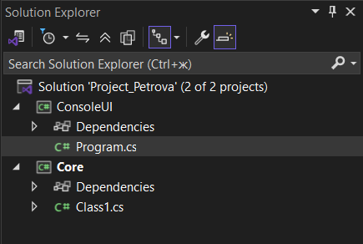
Рисунок 1 – Solution з двома проєктами

6. Вивести інформацію про поточну версію ОС та обсяг оперативної пам’яті що використовується додатком.

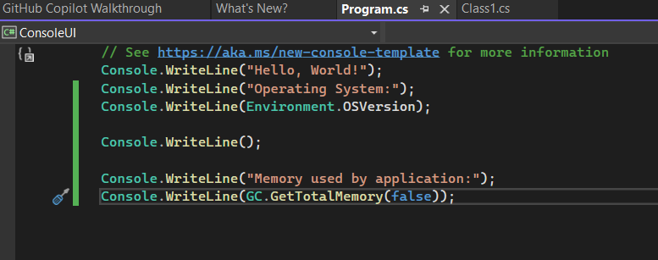
Рисунок 2 – Код, що показує інформацію про операційну систему та скільки памʼяті зараз використовує програма.

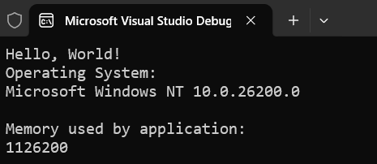

Рисунок 3 – Результат виконання програми
Індивідуальне завдання:
1. Опис індивідуального проєкту.
Тема: Кулінарні рецепти
Основні компоненти:
- Recipe (Рецепт) – зберігає дані про страву: назву, опис, час приготування, складність, дату додавання.
- Ingredient (Інгредієнт) – описує продукт у рецепті: назва, кількість, одиниця вимірювання, чи обов’язковий.
- Category (Категорія) – групує рецепти: назва категорії, опис, кількість рецептів, популярність.
Пункти 2-3.
У проєкті Core створити мінімум 3 класи, які описують предметну область.
Кожен клас має містити мінімум 3 властивості з різними типами даних.
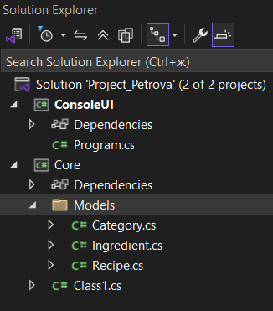
Рисунок 4 – Папка Models з трьома класами
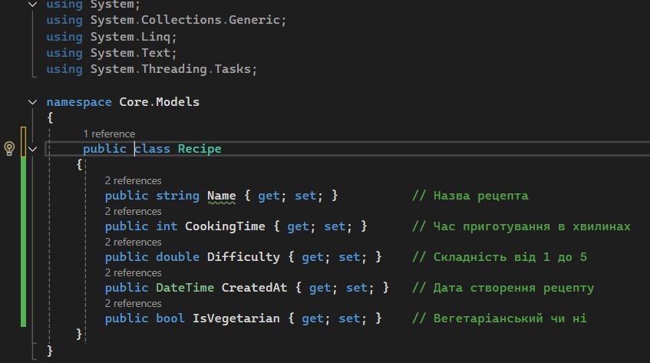
Рисунок 5 – зміст файлу Recipe.cs
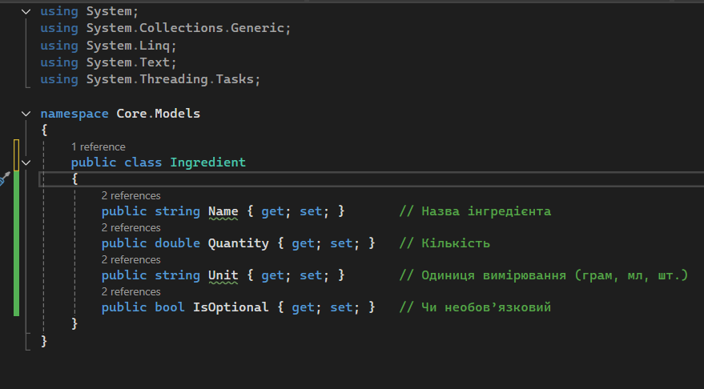
Рисунок 6 – зміст файлу Ingredient.cs
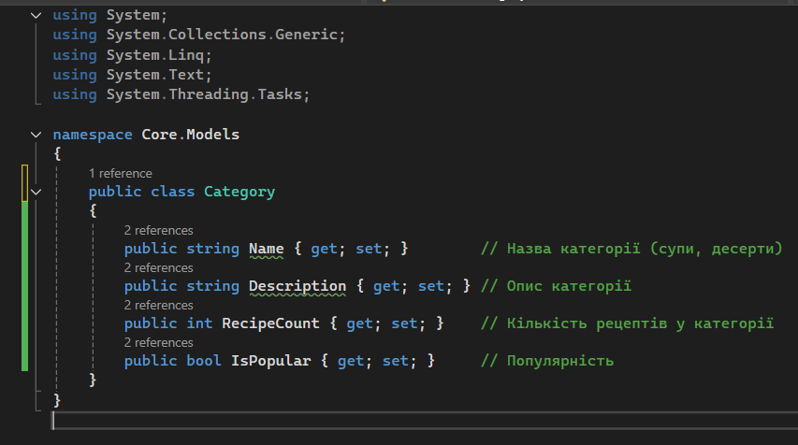
Рисунок 7 – зміст файлу Category.cs

- У проєкті ConsoleUI створити по одному екземпляру кожного класу та іцілізувати їх тестовими даними та ввести опис об’єктів у консоль.
Фрагмент коду:
// See https://aka.ms/new-console-template for more information
using System;
using Core.Models;
using System.Text; // Додаємо для Encoding

class Program
{
static void Main()
{
Console.OutputEncoding = Encoding.UTF8; // Встановлюємо UTF-8
Console.InputEncoding = Encoding.UTF8; // Для вводу

// Створюємо екземпляри класів
var recipe = new Recipe
{
Name = "Салат Цезар",
CookingTime = 20,
Difficulty = 2.5,
CreatedAt = DateTime.Now,
IsVegetarian = false
};

var ingredient = new Ingredient
{
Name = "Куряче філе",
Quantity = 200,
Unit = "г",
IsOptional = false
};

var category = new Category
{
Name = "Салати",
Description = "Легкі та корисні страви",
RecipeCount = 15,
IsPopular = true
};

// Виводимо інформацію в консоль
Console.WriteLine("=== Recipe ===");
Console.WriteLine($"Name: {recipe.Name}");
Console.WriteLine($"Cooking Time: {recipe.CookingTime} min");
Console.WriteLine($"Difficulty: {recipe.Difficulty}");
Console.WriteLine($"Created At: {recipe.CreatedAt}");
Console.WriteLine($"Vegetarian: {recipe.IsVegetarian}");

Console.WriteLine("\n=== Ingredient ===");
Console.WriteLine($"Name: {ingredient.Name}");
Console.WriteLine($"Quantity: {ingredient.Quantity} {ingredient.Unit}");
Console.WriteLine($"Optional: {ingredient.IsOptional}");

Console.WriteLine("\n=== Category ===");
Console.WriteLine($"Name: {category.Name}");
Console.WriteLine($"Description: {category.Description}");
Console.WriteLine($"Recipe Count: {category.RecipeCount}");
Console.WriteLine($"Popular: {category.IsPopular}");
}
}

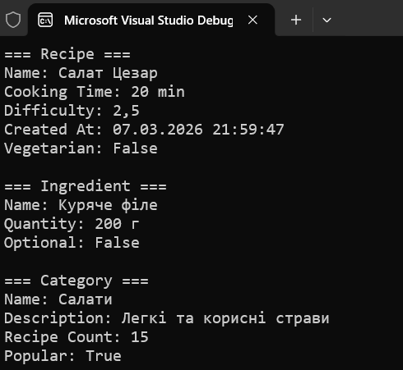
Рисунок 7 – результати роботи розробленої програми

- Висновки
Виконання лабораторної роботи дозволило ознайомитися зі структурою рішення (.NET Solution) та проєктів, а також з принципами організації коду у багатопроєктному середовищі. Було закріплено знання про створення класів і об’єктів у C#, роботу з різними типами властивостей та ініціалізацію тестових даних. Практична робота показала важливість логічної організації класів у папках і правильного використання посилань між проєктами.

